«Моя малая Родина»
Цель: развивать у детей речь, кругозор, память, внимание.

Человек не может жить без Родины. Особенно дорога ему малая Родина. Это может быть село, где он родился, где живут его родственники, где есть у него друзья. Здесь он знает многих, и многие знают его. На всю жизнь остаются в памяти запахи, звуки, события. Почему мы говорим «малая Родина»? Мы родились и живем в огромном государстве Россия. А как называть нашу малую Родину?

Задание 1. Разгадайте кроссворд и узнаете это.

1.Ее очень любит верблюд – колючка
2.Его получают из молока животных - масло
3.Цветок, которому посвящен особый праздник –тюльпан
4. Какое животное считается современников мамонта - сайгак
5. Весной колышется в степи, как море с белой пеной – ковыль
6. Его умели ловко накидывать на шею лошади – аркан
7. Его свист означает начало весны – суслик
8.Детеныш овцы - ягненок

 |  |  |  | 1 к | о | л | ю |  | ч | к | а
 |  |  | 2 м | а | с | л | о
 |  | 3 т | ю | л | ь | п | а |  | н
 |  | 4 м | а | м | о | н | т
 | 5 к | о | в | ы | л | ь
 |  | 6 а | р | к | а | н
7 с | у | с | л | и | к
 |  |  |  | я | г | н | ё |  | н | о | к

Ответ: Калмыкия

Задание 2. «С помощью таблицы умножения» Расшифруй слова, используя знание таблицы умножения.

 | 3 | 4 | 5 | 7
1 | а | т | ц | о
2 | э | и | с | л

10 4 7 14 8 5
6 14 8 10 4 3

Ответ: Столица Элиста.
Столица и крупнейший город Калмыкии. Город расположен в балке реки Элиста. В переводе на русский Элиста(Элст) означает песок или "песчаный,.От Элст и произошло название "Элиста. Элиста имеет название песчаной жемчужины, потому что сейчас это очень красивый современный город с прекрасными достопримечательностями

Задание 3. «Соединялки». Соедините линиями начало и конец пословицы

1. «Мира не узнаешь, 1. не зная края своего!»
2. Нет в мире краше 2. Родины нашей.
3. Нет земли краше, 3. чем страна наша.
4. Та земля мила, 4. где мать родила.
5. Тот герой, 5. кто за родину горой.
Каждое государство имеет свои символы, по которым его можно отличить от других
Задание 4. Расшифруй слова, обозначающие символы государства.
Е | А | О | И | А | С | У | Н | Г | И | М | Н | О | Ы
М | И | Т | О | Г | Е | Р | Б | Б | Р | Ч | Д | Ж | Ц
С | Е | Н | Л | Д | Б | Ю | Й | С | Ф | Л | А | Г | В
Гимн, герб,флаг
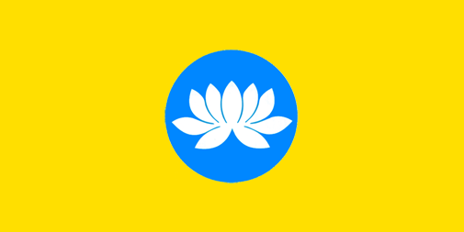
Современный флаг Республики Калмыкия был создан по эскизу художника Б.Б. Эрднеева. В июле 1993 года флаг был утвержден и с тех пор является официальным символом независимой республики. Флаг Калмыкии – это желтый прямоугольник с изображением белого лотоса помещенного в круг цвета неба. Цвет солнца или цвет золота – это буддистский символ веры. Голубой цвет – это символ неба и свободы. В общепринятой трактовке голубой цвет символ вечности и постоянства. Цветок лотоса – один из самых древних символов в буддизме. Он символизирует чистоту души, стремление к счастью и процветанию.
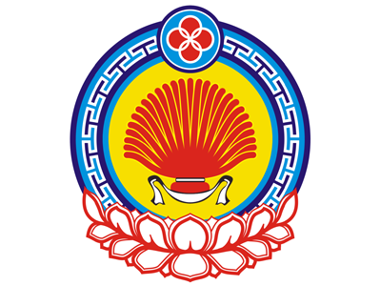
Эмблема с цветком расположена по центру полотнища. На рисунке цветок лотоса изображен с девятью белоснежными лепестками, пять из которых тянуться к небу, а четыре – смотрят вниз. Каждый из верхних лепестков цветка символизирует один из пяти континентов мира. Олицетворением четырех сторон света, является ряд из нижних лепестков.Эмблема Республики Калмыкии задумывалась как символ дружбы и сотрудничества всех стран и народов мир.
Герб Калмыкии был принят 11 июня 1996 года. Герб имеет традиционную для республик Российской Федерации круглую форму и представляет собой изображение "Улан зала" и "Хадак" в круге золотисто-желтого цвета в обрамлении национального орнамента "зег" на голубом фоне, в основании которого - лепестки цветка белого лотоса. В верхней части герба - изображение древнего символа Дербен Ойратов - четыре скрепленных между собой круга.".
Герб был принят в Государственный геральдический регистр Российской Федерации под номером 150.
Автором герба считается Эрднеев Бата Бадмаевич.

Символизм
- Голубой цвет означает свободу и вечность.
- Желтый цвет олицетворяет буддизм, солнце, солнечный свет.
- Белый цвет символизирует мир, чистоту помыслов.
- Улан зала символизирует мирные взгляды.

Что означает слово «гимн»? Возникло это слово в Древней Греции. Древние греки распевали гимны – торжественные похвальные песни в честь богов или героев.
Государственный гимн – это торжественное музыкальное произведение, принятое как символ государственного единства. Гимн звучит при подъеме государствен-ного флага, при вручении наград, на официальных встречах. Во время исполнения гимна принято встать.
Автором гимна Республики Калмыкия являются композитор А.Н. Манджиев, сл. В.К. Шуграева
Послушаем гимн Калмыкии
Звучит гимн Республики Калмыкия
Задание 5. «Да или нет» Ответить на вопросы одним словом: да, нет
- Современный флаг Республики Калмыкия был создан по эскизу художника Б.Б. Эрднеева? – да
- Флаг был утвержден в 1983 году? - нет
- Голубой цвет – это символ неба и свободы? –да
- Белый цвет - это буддистский символ веры? – нет
- Цветок лотоса – один из самых древних символов в буддизме? – да
- Гимн можно слышать на свадьбах, дискотеках? – нет
- Гимн нужно слушать стоя? – да
- Можно подпевать, когда звучит гимн? – да

Продолжите предложение: «На этом занятии…»

